ROCKIN’ DOPSEE JR. , Lafayette LA ; Octobre 2015
ABS MAG #55
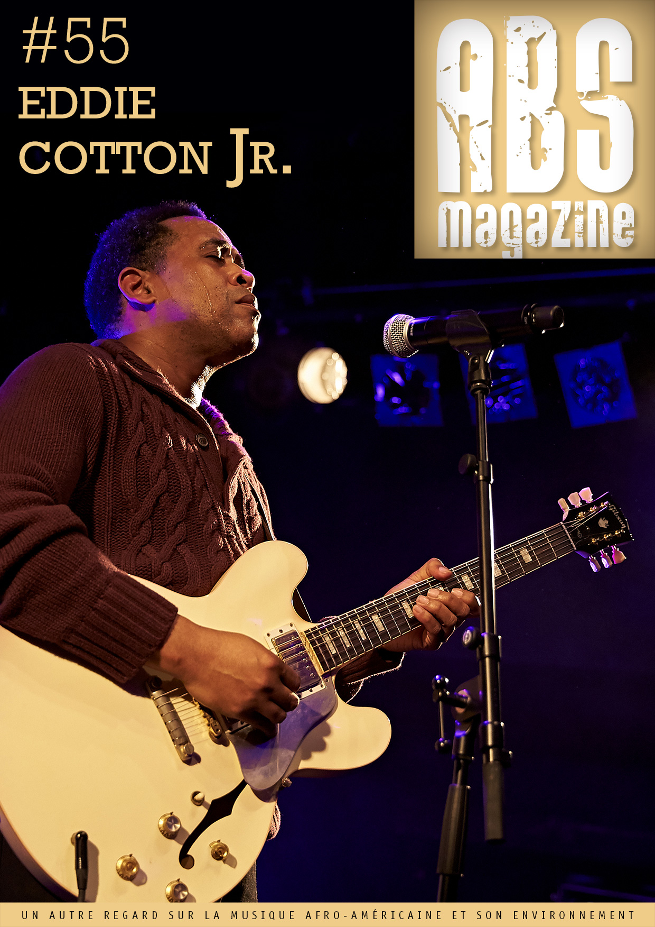
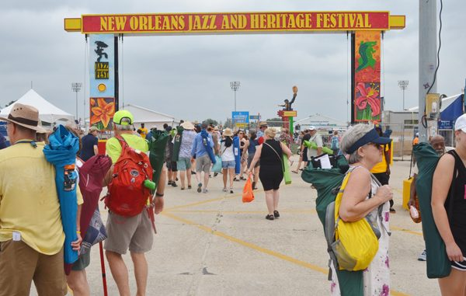Entrée du NO Jazz & Heritage Festival, New Orleans, La, avril 2017. Photo © Robert Sacré

LE NEW ORLEANS JAZZ & HERITAGE FESTIVAL 2017

Le festival de la démesure par ROBERT SACRE

• 48ème édition, sept jours de festival en deux larges week-ends consécutifs, ont vu se rassembler plus de 425.000 fans venus de partout pour aller écouter un panel stupéfiant d’artistes et musiciens dans tous les styles musicaux. Deux mille musiciens se produisent chaque jour, sur 12 scènes réparties sur toute la superficie du champ de courses de La Nouvelle-Orléans, sans oublier un podium supplémentaire réservé à des interviews live de musiciens (Allison Miner Heritage Stage). Cette année, Cuba était à l’honneur, et on en a célébré la culture cubaine avec plus de 150 musiciens et artistes sur plusieurs scènes (Congo Square, Blues Tent, Lagniappe).
Le NO Jazz Fest, c’est aussi le festival des dilemmes. Comment faire son choix entre tous les groupes que l’on souhaite aller écouter ? Sans oublier qu’aller d’une scène à l’autre signifie fendre des foules compactes et denses, marcher des kilomètres et des kilomètres sur le sable, sur l’herbe et sur les rares bandes asphaltées, et espérer trouver une place pas trop loin de la scène une fois arrivé… On a bien besoin des trois jours de répit entre les deux week-ends pour souffler un peu et reprendre des forces ou alors pour aller explorer N’Awlins, les clubs de Frenchman Street, le Maple Leaf sur Oak Street et tâter de la formidable gastronomie locale ou encore se balader en Acadiana.
Premier week-end (28, 29 et 30 avril)
Il fut marqué par une grosse tornade qui entraîna l’annulation du festival le dimanche 30 avril. Torrents d’eau, éclairs et tonnerre se sont acharnés sur toute la ville jusqu’en début d’après-midi, mais les organisateurs ont décidé de rouvrir les portes du festival dès 15h pour les mordus, bottés et équipés d’impers et chapeaux qui ont bravé le sol détrempé, les mares et les fortes bourrasques de vent, pour assister en masse à quelques concerts, entre autres celui de Dr. John suivi de Tom Petty sur la scène Acura.
• Vendredi 28 avril : Les deux premiers jours ont été fastueux, avec la difficulté du choix évoquée ci-dessus. Sur Acura et Gentilly, les deux grandes scènes à ciel ouvert réservées aux rock stars, aux pop stars et autres vedettes, il y avait, entre beaucoup d’autres, Harry Connick Jr., Leon Bridge, Paul Sanchez et surtout la super vedette locale, l’excellent trompettiste Kermit Ruffins. Les amateurs de jazz étaient gâtés sur les scènes Zatarian ’s WWOZ et Jazz & Heritage, les amateurs de black gospel aussi sous la Gospel Tent avec des groupes peu connus, à découvrir. Pour les fans de blues et de cajun/zydeco, il fallait courir de la Blues Tent au Fais-Do-Do Stage et retour pour aller écouter, sous la première, Johnny Sansone, Mr. Sipp, Joe Krown Trio avec Walter Wolfman Washington, Deacon John et Aaron Neville et, en plein air, devant le second, Preston Frank et la Ed Poullard Family, Chubby Carrier et le Bayou Swamp Band, les Pine Leaf Boys ou Geno Delafosse. De l’excellente musique en prime (ici on dit le lagniappe = un plus, un extra) !
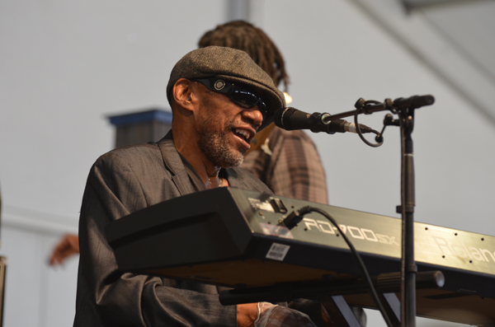Henry Butler. NO Jazz & Heritage Festival 2017. Photo © Robert Sacré
• Samedi 29 avril : Un jour un brin plus calme (quoique !), mais calme avant la tempête (au sens propre et au sens figuré), avec, sur les scènes Acura et Gentilly, le choix entre les Lost Bayou Ramblers, Jon Cleary, le New Birth Brass Band, les Alabama Sheiks, The Dirty Dozen Brass Band. Sur les scènes jazz, Delfeayo Marsalis, Stanton Moore, le Treme Brass Band, un hommage à Pete Fountain. Sous la Gospel Tent, des groupes peu connus mais aussi les réputés Southern Sons of Memphis. Sans oublier les groupes cubains mis à l’honneur sur plusieurs scènes et, comme chaque jour, les fanfares, brass bands et Black Indians dans une débauche multicolore qui défilaient au son des chants, cuivres et tambours, entre les scènes, les échoppes d’artisanat et de souvenirs, les restaurants « sur le pouce » de cuisine locale (po’boys, crawfish étouffée, jambalaya, beignets au sucre…), de cuisine vietnamienne et Thaï, les (nombreux) waterholes (vin, champagne, bière et soft drinks), les postes de secours (insolation, malaises) et … les toilettes mobiles ! Une ville dans la ville.
Comme prévu, c’est la Blues Tent et la scène Fais-do-do qui furent les plus intéressantes en ce qui me concerne avec, d’un côté, du R&B avec Brother Tyrone, du blues avec Kenny Neal et Johnny Lang et du soul-funk avec Charmaine Neville Band, Cyril Neville & Swamp Funk, Honey Island Swamp Band et, de l’autre, de la musique cajun avec Steve Riley et le zydeco de Sunpie & Louisiana Sunspots et Terrance Simien.
Second week-end (4, 5 , 6 et 7 mai)
• Jeudi 4 mai : Ce second week-end a démarré sous une pluie battante qui s’est heureusement interrompue vers 13h. Le site du Festival avait eu le temps de sécher avec un début de semaine très chaud et ensoleillé et les nouvelles pluies du matin n’aggravèrent pas la situation. Tout le monde avait pu ranger bottes et vêtements de pluie et ressortir les crèmes solaires et chapeaux de protection contre un soleil féroce (une moyenne de 30°, pas de nuages). D’aucuns ont tenté de trouver une bonne place face aux scènes Acura et Gentilly pour apprécier les spectacles de Georges Porter Jr., des Voice of the Wetlands, de Marcia Ball ou Wayne Toups. Les amateurs de jazz ont pu trouver leur bonheur avec Herb Alpert ou/et Lee Konitz ou lors d’un hommage à Louis Armstrong avec Nicholas Payton, James Andrews et Dr. Michael White (absence remarquée de Kermit Ruffins qui est « armstrongien » jusqu’au bout des ongles, mais ce n’était que partie remise…
On s’en doute, ce sont les Blues Tent et scène Fais-do-do qui ont mobilisé mon énergie avec d’un côté le dynamique Cedric Burnside Project , un Eddie Cotton Jr. en super forme , un Eric Lindell très convaincant et Henry Gray qui, à 94 ans, paraissait très fatigué après ses problèmes cardiaques récents, il a d’ailleurs été pris d’un malaise avant de pouvoir terminer sa prestation et il a dû être évacué, heureusement les nouvelles sont bonnes et il aurait bien récupéré. De l’autre côté, Keith Frank et son Soileau Zydeco Band comme C.J. Chenier et son Red Hot Louisiana band ont mis le feu au Faid-do-do stage. La Gospel Tent avait aussi son lot de bons moments avec, entre autres, les Jones Sisters et une très charismatique Erica Campbell (une des deux Mary Mary).
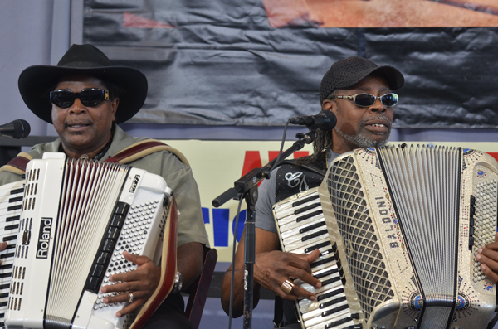NathanWilliams et C.J. Chenier, NO Jazz & Heritage Festival 2017. Photo © Robert Sacré
• Vendredi 5 mai : Encore une journée sous un soleil éclatant, 30° et une petite brise rafraîchissante avec son lot de bons moments musicaux sur les scènes Acura et Gentilly avec Sonny Landreth, Anders Osborne, Wilco, Dave Matthews et Tim Reynolds, sans oublier les revenants de Earth Wind & Fire. Du jazz aussi avec Terence Blanchard, Jason Marsalis et autres Boney James et beaucoup de musique cubaine bien sûr. Comme d’habitude, les lecteurs de ce magazine s’intéresseront sans doute davantage à ce qui s’est passé sous la Blues Tent, voire sur la scène Fais-do-do. Ils auront raison. Car on y a eu droit du super bon temps dans la Blues Tent avec Major Handy & The Louisiana Blues band (dont Lil Buck Sinegal), Alvin Youngblood Hart, William Bell, Rhiannon Giddens et les New Orleans R&B Divas (Wanda Rouzan et les Dixie Cups), tandis que la scène Fais Do Do vibrait aux accents endiablés de Cedric Watson & Bijou Creole, de Feufolet, de Jeffrey Broussard et, en fin de journée, de Nathan (Williams) & The Zydeco Cha-Chas. Pour les connaisseurs, il y avait aussi la divine Leyla McCalla sur une petite scène, le Lagniappe Stage, où on lui a fait un triomphe. Les interviews de Nathan Williams, C.J. Chenier et Lee Allen Zeno par l’excellent D.J. (noir) et journaliste Herman Fuselier révélaient aussi leur lot d’anecdotes fort intéressantes.
• Samedi 6 mai : Sur les scènes Acura et Gentilly, Amanda Shaw & The Cute Guys, Ivan Neville Dumpstaphunk, la charismatique Irma Thomas et un Stevie Wonder en état de grâce qui a drainé une foule énorme, créant sans doute le plus grand événement du festival. Pourtant il y avait du spectacle aussi au Congo Square avec Snoop Dogg, du jazz avec le Kenny Barron Trio, l’Original Dixieland Jazz band, et de la musique cubaine bien sûr. La Gospel Tent présentait, parmi d’autres, Richard Smallwood & Vision. Comme d’habitude, la scène Fais Do Do fit recette avec les Cajuns de la Famille Savoy ou Beausoleil avec Michael Doucet, mais aussi le zydeco de Rockin’ Dopsee Jr . Toutefois, la palme revint à la Blues Tent avec le J. Monque D. Blues band, John Mooney, Henry Butler, un hommage émouvant à Stanley “Buckwheat Zydeco” Dural avec Nathan Williams, C.J. Chenier, Lee Allen Zeno et Corey Ledet. Le concert de clôture s’est déroulé dans une ambiance d’enfer avec le quartet de Kenny Wayne Shepherd au mieux de sa forme, avec Noah Hunt, un partenaire du même niveau que lui à la guitare et au chant. Quel duo exaltant ! En plus, Chris Layton aux drums (ex Stevie R.Vaughan) et Tony Franklin à la basse. Un triomphe, au même moment, tant pour Shepherd que pour que Stevie Wonder. Là, le choix était cornélien. Quel samedi !
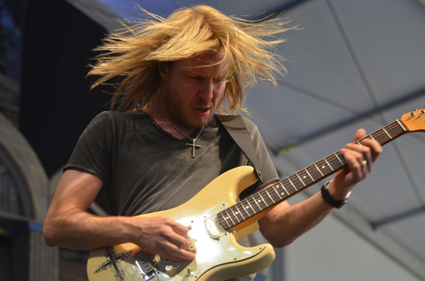Kenny Wayne Shepherd. NO Jazz & Heritage Festival 2017. Photo © Robert Sacré
• Dimanche 7 mai : Tout à une fin, malheureusement. Sous un soleil implacable, ce dernier jour fut celui où le souhait de jouir du don d’ubiquité fut le plus fort. En effet, sur les grandes scènes en plein air (Acura et Gentilly) on pouvait aller applaudir Galactic, le Preservation Hall Jazz band, les mythiques Meters, mais aussi Buddy Guy et Trombone Shorty ou encore la New Orleans Classic R&B Revue, avec des revenants comme Clarence “Frogman” Henry, Al “Carnival Time” Johnson et Robert Parker avec Bobby Cure Band ! Il y avait aussi Erica Falls, Walter Wolfman Washington et Patti LaBelle sur la scène Congo Square… De leur côté, les scènes jazz proposaient Ellis Marsalis, un hommage de Kermit Ruffins à Louis Armstrong (ah, quand même !), Don Vappie et George French. Pour les amateurs de black gospel, c’était également un jour faste – dame, un dimanche ! – avec les prestigieux Rock of Harmony et les Electrifying Crown Seekers mais aussi, cerise sur le gâteau, les mythiques Zion Harmonizers et The Gospel Soul of Irma Thomas, la grande célébrité locale qui démontrait magistralement combien gospel et soul sont liés. Heureusement – si l’on peut dire – la Blues Tent n’avait à proposer, ce jour-là, que Tab Benoit pour concurrencer le reste, mais il y avait aussi des interviews intéressantes à suivre au Allison Miner Music Heritage Stage avec D.L. Menard, le patriarche de la musique cajun avec son cultissime « La Porte en Arrière », Terry Huval et Walter Wolfman Washington. C’était une façon magistrale de conclure en beauté un festival hors normes, tellement riche en styles musicaux et en rencontres, au même endroit, d’une brochette impressionnante de musiciens prestigieux.
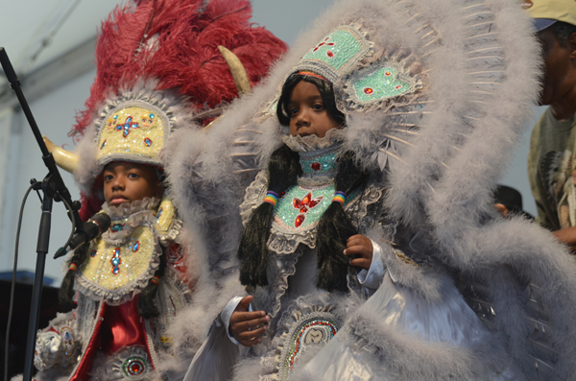Mardi Gras Indians, la relève ! NO Jazz & Heritage Festival 2017. Photo © Robert Sacré
En conclusion, pour moi, le gros choc fut la prestation de Kenny Wayne Shepherd avec son copain Noah Hunt, lui aussi superbe chanteur et guitariste, dont j’ignorais jusqu’à l’existence… Le duo a été transcendant avec, en plus, l’ex-batteur de Stevie Ray Vaughan. Puis Marcia Ball, toujours aussi géniale avec son big band et un jeu de piano swinguant associé à un timbre de voix captivant. Tout aussi transcendants, les chantres du Mississippi blues contemporain comme Mr. Sipp, Eddie Cotton Jr., Cedric Burnside ; ils m’ont impressionné. Les musiciens zydeco étaient aussi en super forme : Keith Frank (à la guitare au lieu de l’accordéon !), le duo Nathan Williams – C.J. Chenier, Major Handy dans un répertoire très blues, Corey Ledet. Enfin, j’ai vibré durant la prestation de Rhiannon Giddens (banjo, violon) et me suis réconcilié avec Alvin “Youngblood” Hart qui a donné un bon concert blues, pas folk pour un sou. Mais ce n’est là que « ma » partie émergée de l’iceberg, tous les musiciens locaux (dont Irma Thomas) ayant été remarquables. En 2018, le N.O. Jazz & Heritage Festival, le 49è, aura lieu du 27 avil au 6 mai. Le rendez-vous est déjà pris. Eh toi…. lâche pas la patate et laisse le bon temps rouler !
ROBERT SACRE

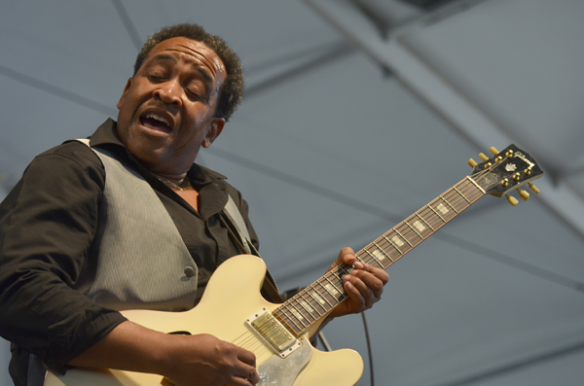Eddie Cotton Jr, New Orleans Jazz & Heritage Festival, 4 mai 2017. Photo © Robert Sacré

Par Robert Sacré
Remerciements à toute l’équipe du festival et en particulier à Matthew Goldman, Nicole Harvey et Kate Sarphie

CHRONIQUES

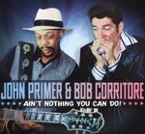

John Primer & Bob Corritore Ain’t Nothing You Can Do
Delta Groove DGPCD 175 / Socadisc – www.deltagroovemusic.com
En 2013, ce duo explosif avait déjà gravé un album marquant, pour la même compagnie. Ils viennent de remettre le couvert et on peut dire que c’est une belle réussite personnelle, même si les invités y sont aussi pour quelque chose. Au piano, on a Henry Gray dans trois faces et Barrelhouse Chuck dans les sept autres. Ajoutons-y Big Jon Atkinson à la guitare avec Troy Sandow à la basse dans trois faces et Chris James (guitare) avec Patrick Rynn (basse) dans les sept autres, sans oublier le batteur Brian Fahey partout, et on a une sorte de dream team qui répond aux attentes. On pourrait citer les qualités de chaque titre car il n’y a ici pas de temps faible et tout est excellent de bout en bout. Mais pointons quand même Hold Me In Your Arms, syncopé (de et avec Henry Gray), May I have A Talk With You enlevé (de Howlin’ Wolf), avec Barrelhouse Chuck et Chris James. À noter les deux compos de John Primer, avec un goût de revenez-y, Poor Man Blues et When I Leave Home et celle de Bob Corritore, l’instrumental Harmonica Boogaloo. Quant aux sept reprises, elles sont bien choisies, comme celles déjà citées, mais aussi Elevate Me Mama (de Sonny Boy Williamson) ou Big Leg Woman en slow de Johnnie Temple. Tout le reste est à l’avenant. – Robert Sacré
-------------------------------------------------------------------------------------------------------------------

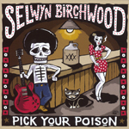

Selwyn Birchwood Pick Your Poison
Alligator ALCD 4975 – www.alligator.com
Avec cet album, Selwyn Birchwood (chant, guitare et lap steel guitar) reste fidèle à ses racines blues, mais il élargit la notion même de ce style musical à d’autres horizons et en appeler à une plus vaste audience. On découvre 13 compositions personnelles, textes et musiques, avec du blues traditionnel comme on le joue encore dans les collines du Nord du Mississippi avec guitare slide et la flûte de Regi Oliver (Trial By Fire). Il y a aussi du blues moderne en slow (Heavy Heart) ou rapide (Haunted) et du R&B funky (Pick Your Poison), sans oublier du blues-rock “fast and furious” (Are You Ready ?) et des faces aux accents gospel (Even The Saved Needs Saving, avec des passages de steel-guitar à-la-Robert-Randolph). Avec ses trois partenaires, Regi Oliver (saxes, flûte), Huff Wright (basse) et Courtney “Big Love” Girlie (drums), Selwyn Birchwood forme une équipe rodée et soudée. En outre, partout, sa voix rauque et expressive alliée à son jeu intense de guitare et de lap steel, fait merveille. On connaissait aussi son talent de compositeur et de parolier. Ici, il s’est surpassé ; tous les textes sont plus qu’excellents, certains sont politiques comme Police State (la société US évolue vers un état policier) et/ou polémiques comme Reaping Time, un slow blues (vengeance œil pour œil, dent pour dent), le funky Corporate Drone (les dérives du capitalisme). D’autres thèmes sont aussi traités, entre autres la solitude et la folie qu’elle peut entraîner (R We Crazy ?, Lost In You) parfois avec un humour grinçant (My Whiskey Loves My Ex). Avec des productions comme celle-ci, 2017 est sur la voie d’une année faste pour le blues contemporain. – Robert Sacré
--------------------------------------------------------------------------------------------------------

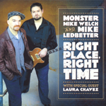Monster Mike Welch & Mike Ledbetter

Right Place Right Time
Delta Groove DGPCD176 / Socadisc
www.deltagrooveproductions.com
Après leur triomphe mérité sur la scène du Chicago Blues Festival en juin 2016 lors de l’hommage à Otis Rush orchestré par Dick Shurman, il tombait sous le sens que ce duo devait graver un album. Grâce à Delta Groove, c’est chose faite, et c’est une réussite totale. Sans copier Otis Rush, on est tout à fait dans sa tonalité. Les deux Mike s’entendent comme larrons en foire. Ils se complètent parfaitement, avec un Ledbetter impérial au chant et un Welch tout aussi impérial à la guitare. On compte trois compositions de Ledbetter (les excellents Kay Marie et Big Mama avec Laura Chavez en appoint et Can’t Sit Down). Il y a aussi deux compos de Welch dont un poignant I’m Gonna Move To Another Country en slow et un instrumental bien enlevé, Brewster Avenue Bump. Quant aux sept reprises, elles sont judicieusement empruntées à Willie Dixon, Elmore James, Tampa Red… Tous les accompagnateurs font un travail remarquable de mise en place et de soutien : Anthony Geraci (piano et orgue Hammond), Ronnie James Weber (basse), Marty Richards (drums), mais aussi les invités comme la guitariste Laura Chavez, très efficace dans quatre titres, ainsi que Sax Gordon (ts) et Doug James (ts) dans quatre autres. Le rythme est soutenu partout. Il n’y a pas le moindre temps faible et il est impossible de ne pas aller jusqu’au bout, et l’envie de recommencer est irrésistible. D’ores et déjà, c’est selon moi l’un des meilleurs albums de blues de 2017. Pour la bonne bouche, on citera encore Cryin’ Won’t Help You de Tampa Red, dans l’esprit Otis Rush et Goodbye Baby d’Elmore James, en slow, qui donne envie de danser joue contre joue. « A good ‘un », aurait dit Otis Rush. – Robert Sacré
---------------------------------------------------------------------------------------------------------

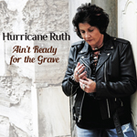Hurricane Ruth

Ain’t Ready For The Grave Hurricane
Ruth Records – www.hurricaneruth.com
Chanteuse, Ruth La Master est une force de la nature, avec un gabarit et une voix à niveau. Elle a grandi baignée dans la musique, car son père était propriétaire d’un juke joint, The Glendale Tavern, à Beardstown, à mi-chemin entre Chicago et Saint Louis. Elle a été à bonne école, car y ont défilé des tas de musiciens de blues, de jazz, de R&B et de country. Son quatrième album est d’ailleurs dédié à son père, Milt LaMaster Sr. Il est produit par un as du genre, le batteur Tom Hambridge, et s’y sont joints Pat Buchanan et Rob McNeeley (guitares), Michael Rhodes (basse) et Reese Wynans (claviers, Hammond B3). On démarre en fanfare avec un Barrelhouse’s Joe swinguant en diable avec Ruth et Wynans en vedette. L’autobiographique Hard Workin’ Woman, en medium, n’est pas en reste, c’est l’auto-portrait de Ruth, motivée et bosseuse. Le guitariste Pat Buchanan est bien en évidence partout, et en particulier dans des blues lents comme Far From The Cradle, For A Change ou My Heart Aches For You (avec Ruth et Wynans au top aussi) ou en médium et bien syncopé, comme Let Me Be The One. Enfin, une mention toute spéciale aux McCrary Sisters, un groupe féminin de black gospel bien connu des amateurs, qui accompagne Ruth sur deux faces, un Good Stuffbien syncopé et surtout Yes I know, une des meilleures faces de l’album avec des variations de rythme surprenantes mais très réussies. – Robert Sacré
----------------------------------------------------------------------------------------------------------------------------

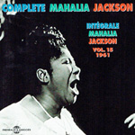Mahalia Jackson

Intégrale Mahalia Jackson vol.15 (1961)
Frémeaux et Associés FA 1325 – www.fremeaux.com
Dans ABS Magazine N°54, nous avions annoncé une série de quatre albums « Mahalia Sings » avec la bande son de clips filmés à Hollywood en Californie, dans les studios Paramount, en 1961. Voici le volume 2 avec 20 faces et avec les mêmes accompagnateurs : Mildred Falls (pianiste et directrice musicale), Edward C. Robinson et Louise Overall Weaver-Smothers (orgues), Barney Kessel (guitare)(1), Keith M. “Red” Mitchell (basse) et Sheldon “Shelly” Manne (drums). La qualité est à nouveau au rendez-vous avec des hymnes, en général en tempo lent et assez solennel, mais souvent sauvés par de belles mélodies rehaussées par le talent et par la force de conviction de Mahalia : His Eye Is On The Sparrow, I Am Healed By The Wound In His Side, (I’m) A Child Of The King, Guide Me O Thou Great Jehovah, Leaning On The Everlasting Arms, Only Believe… Parfois à la limite de la grandiloquence comme (End Of) A Perfect Day ou un I See God plus proche de la variété. Il y a aussi des negro spirituals en slow comme (Just) A Closer Walk With Thee ou bien enlevés comme You Can’t Hurry God et surtout un superbe Somebody Touched Me en tempo rapide, avec de superbes interventions de Mildred Falls et de Barney Kessel. Et puis il y a des gospels de derrière les fagots et bien syncopés comme le It Don’t Cost Very Much de Thomas A. Dorsey, Out Of The Dephts et Let The Church Roll On à déguster sans modération, sans oublier l’excellent (To Me) It’s So Wonderful en medium avec une belle mélodie, composé par Ralph Goodpasteur, comme Holding My Savior’s Hand de Robert Anderson, et une très bonne version en medium et syncopée de When The Saints Go Marching In. Recommandé sans réserves. – Robert Sacré
Note 1 : et non Kenny Burrell, comme erronément annoncé dans ABS N°54, ma plume ayant fourché !

